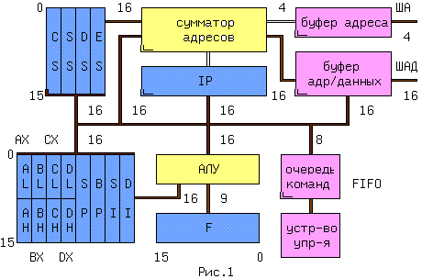
В МП серии 80х86 имеется 14 регистров:
• регистры общего назначения AX, BX, CX, DX.
Предназначены для хранения операндов и выполнения основных команд.
Могут использоваться как совокупность двух 8-разрядных регистров:
старшего байта AH, BH, CH, DH и младшего - AL, BL, CL, DL.
• сегментные регистры CS, DS, SS, ES.
Используются для указания сегмента при адресации памяти.
• регистры-указатели SP, BP, IP.
Предназначены для указания смещения при адресации памяти.
• индексные регистры SI, DI.
Применяются для индексной адресации.
• регистр флагов F.
Используется для хранения признаков состояния процессора.
Внутри одной и той же функциональной группы регистры используются различным образом:
AX – является основным сумматором. Используется во всех арифметических операциях (сложить, умножить и т.д.).
Только с помощью AX и его полурегистров AH/AL возможен обмен с портами ввода/вывода.
BX – используется как сумматор в арифметических операциях, а также как базовый регистр при индексной адресации.
CX – в основном используется как счетчик при выполнении повторения и сдвига. Может участвовать в арифметических операциях.
DX – используется как регистр данных при вводе/выводе, а также как сумматор при обработке длинных целых чисел (32-разрядных).

CS – содержит номер сегмента памяти (сегмента кода), в котором располагается текущая машинная инструкция.
Для получения полного адреса текущей команды его содержимое сдвигается влево на 4 разряда
и складывается с регистром-указателем IP. Содержимое CS автоматически изменяется при переходах и вызовах процедур.

IP – определяет смещение относительно начала сегмента кода CS очередной исполняемой машинной инструкции.
Содержимое IP автоматически изменяется в ходе выполнения инструкций для верного порядка выборки команд из памяти.

DS – содержит номер сегмента памяти (сегмента данных), в котором располагаются данные (константы и переменные).
SS – содержит номер сегмента стека (это участок автоадресуемой памяти, предназначенной для временного хранения операндов.)
С помощью стека организуется обмен данными между программой и процедурами, в нем размещаются все локальные переменные.
Используется правило "последним пришел - первым ушел": последний помещенный в стек операнд будет первым извлечен из него.

SP – указывает на вершину стека, т.е. совместно с регистром SS адресует ячейку памяти. Содержимое SP автоматически уменьшается
после размещения операнда в стеке и увеличивается после извлечения операнда из стека.

ES – дополнительный сегментный регистр, используется для межсегментного обмена данными и в некоторых строковых операциях.

BP – указатель базы. Облегчает создание и использование локального стека (т.е. для использования внутри процедуры).

SI – определяет адрес источника информации при индексной адресации данных (например, при обработке массивов).
Обычно используется в паре с регистром DS.

DI – в паре с регистром ES определяет приемник информации при межсегментном обмене данными.
Регистр флагов F . Отдельные разряды (биты) этого регистра имеют следующие значения:
  - Флаг переноса CF
Содержит 1, если произошел перенос единицы при сложении или заем единицы при вычитании.
Используется также в циклических операциях и операциях сравнения.
  - Флаг четности PF
Содержит 1, если в результате операции получено число с четным количеством значащих разрядов, т.е. дополняет результат до нечета - используется в операциях обмена для контроля данных.
  - Флаг внешнего переноса AF
Контролирует перенос третьего бита данных. Полезен при операциях над упакованными десятичными числами.
  - Флаг нуля ZF
Равен 1, если в результате операции получен ноль, и равен 0 в противном случае.
  - Флаг знака SF
Равен 1, если в результате операции получено отрицательное число (с единицей в старшем разряде).
  - Флаг трассировки TF
Равен 1, если программа исполняется по шагам, с передачей управления после каждой выполненной команды по прерыванию с вектором 1.
  - Флаг прерываний IF
Содержит 1, если микропроцессору разрешена обработка прерываний.
  - Флаг направления DF
Управляет направлением передачи данных: если он содержит 0, то после каждой индексации операции содержимое индексных регистров увеличивается на 1, в противном случае - уменьшается на 1.
  - Флаг переполнения OF
Устанавливается в 1, если в результате операции получено число, выходящее за разрядную сетку микропроцессора.

